|  |  |
| --- | --- |
| C:\Users\benamara\Desktop\cloud-ipv6.png  workshop  CESI | Résumé  L’objectif de ce workshop est mettre en pratique les compétences acquises sur l’adressage IPv6 et le PAT  BENAMARA Nadir Kamel | EXIA ORAN  IPv6/ NAT |

**Sommaire :**

1 Objectifs 2

2 MANIPULATION 3

CONFIGURATION DE BASE 3

Configuration du PAT 7

Tunnel IPv6 – IPv4 –IPv6 9

# Objectifs

Ce workshop a pour objectif de faire communiquer deux sites distants fonctionnant en IPv4 dans un premier temps, à travers un réseau intermédiaire qui simulera le WAN via des adresses publiques.

Dans un second lieu, nous allons introduire des machines adressées avec la nouvelle version de l’IP l’IPv6, sans supprimer toute l’architecture déjà existante en IPv4 en appliquant la technique du Tunneling pour encapsuler l’entête IPv6 dans l’entête de l’IPv4.

Le workshop sera réalisé sur Cisco Packet Tracer, suivant trois étapes :

* Configuration de base
* Configuration du PAT
* Configuration du Tunnel IPv6-IPv4

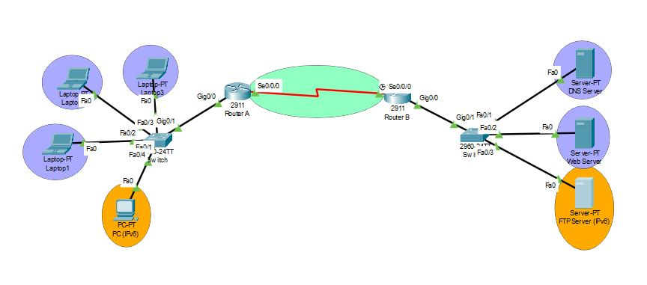

# MANIPULATION

## CONFIGURATION DE BASE

On commence par la préparation des deux routeurs qui vont simuler le WAN entre les deux sites distants. (Dans ce workshop nous allons utiliser Cisco 2911)

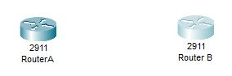

**Remarque :** Ne pas oublier de sauvegarder votre configuration régulièrement sinon elle sera détruite lorsque l’équipement s’éteint, via la commande en mode enable: copy running-conf startup-conf

1 – Ajouter une carte HWIC-2T dans chaque routeur afin d’avoir deux interfaces serial (T1)

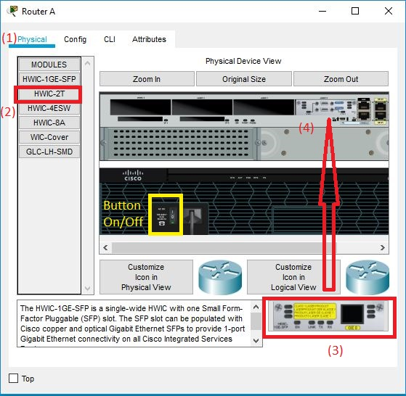

Il ne faut pas oublier de d’éteindre le routeur pour ajouter une carte, et le réallumer ensuite.

2- Relier les deux routeurs avec un câble Serial DTE

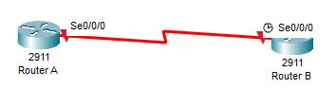

3- Changer le hostname de chaque routeur et Allumer leurs interfaces serial respectives (Serial 0/0/0) depuis le CLI en donnant la procédure utilisée :

configure terminal

interface Serial0/0/0

no shutdown

4- relier le router A via son interface Gigabit 0/0 un switch (Cisco Catalyst 2960) avec 3 laptops. Ne pas oublier d’allumer l’interface Gigabit 0/0 du router A

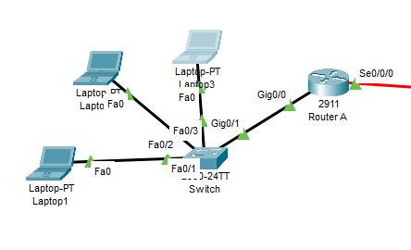

5- le réseau relié au routeur A par son interface Gigabit 0/0 aura la plage d’adresse 192.168.1.0/28. Depuis le CLI, attribuer à la passerelle la dernière adresse du réseau en donnant la procédure suivie.

CLID 28 donne 16 adresse la dernière est donc en .14

Je l’attaribue en rentrant en mode config du port gigabit puis en utilisant la commande

Ip adress 192.168.1.14

6- Depuis le CLI, configurer sur le routeur A un pool DHCP nommé « LAN » pour que les ordinateurs du réseau LAN aient automatiquement une adresse IP, une gateway ainsi que le DNS 192.168.1.17, en donnant la procédure suivie. (On doit exclure aussi les 5 premières adresses du réseau depuis le dhcp pool)

7 – Tester si les trois laptops du LAN arrivent à récupérer une configuration IP depuis le dhcp pool créé. Quelle adresse IP a été donnée au premier laptop ?

____________________________________________________________________________________________________________________________________________________________

8 – Nous avons terminé avec le LAN, passons maintenant à la partie data-center sur le routeur B. Ajouter un switch (Cisco Catalyst 2960) et deux serveurs DNS et HTTP. Ne pas oublier d’allumer l’interface GigabitEthernet 0/0 du Routeur B

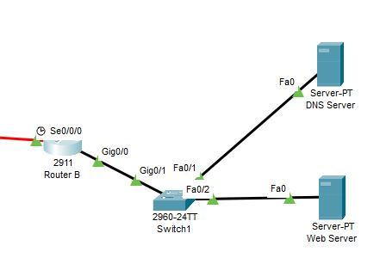

9 – Donner les adresses suivantes 192.168.1.17/29 et 192.168.1.18/29 aux deux serveurs DNS et Web respectivement, ainsi que la gateway qui sera la dernière adresse du réseau 192.168.1.16/29. Quelle sera l’adresse gateway dans ce cas ? ²

(Ne pas oublier de configurer l’adresse gateway sur l’interface GigabitEthernet 0/0 sur le routeur B).

____________________________________________________________________________________________________________________________________________________________

10 – Ajouter un record sur le DNS server ([www.workshopNAT.com](http://www.workshopNAT.com)) qui pointe sur l’adresse du serveur Web.

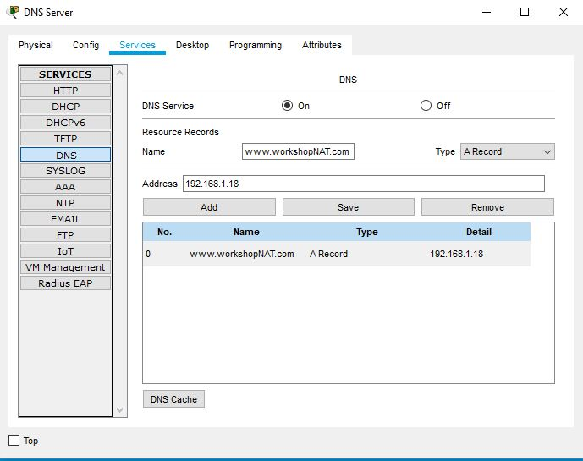

## Configuration du PAT

Nous avons fini avec la configuration du LAN et datacenter, passons maintenant à la partie WAN en activant le PAT qui jouera le rôle de translation IP publique-privée avec ports.

1 – Attribuer les deux premières adresses du réseau 41.0.0.0/8 aux interfaces Serial 0/0/0 des deux routeurs A et B, respectivement.

____________________________________________________________________________________________________________________________________________________________

2 – En se basant sur l’architecture actuelle, déterminer l’interface qui sera nat inside et celle qui sera nat outside sur le routeur A.

____________________________________________________________________________________________________________________________________________________________

3 – Assigner les interfaces nat outside et inside sur le routeur A en donnant la procédure suivie

________________________________________________________________________________________________________________________________________________________________________________________________________________________________________________________________________________________________________________________

4- Créer une access-list avec un id « 1 » pour autoriser la translation des adresses privées du réseau local

____________________________________________________________________________________________________________________________________________________________

5- Activer le PAT sur le routeur A en prenant en compte l’access-list créée, en donnant la procédure suivie.

____________________________________________________________________________________________________________________________________________________________

6- Est-ce que vous arrivez à pinguer l’interface Serial 0/0/0 du routeur A ? et DNS serveur ?

____________________________________________________________________________________________________________________________________________________________

7- Pourquoi le Serveur DNS est inaccessible ? que faire pour que ça soit accessible depuis les laptops ?

____________________________________________________________________________________________________________________________________________________________

8- Configurer une route statique par défaut sur le routeur A. Vérifier après configuration si le serveur DNS est accessible

________________________________________________________________________________________________________________________________________________________________________________________________________________________________________________________________________________________________________________________

9 – essayer d’accéder à la page [www.workshopNAT.com](http://www.workshopNAT.com) à partir d’un des laptops du LAN

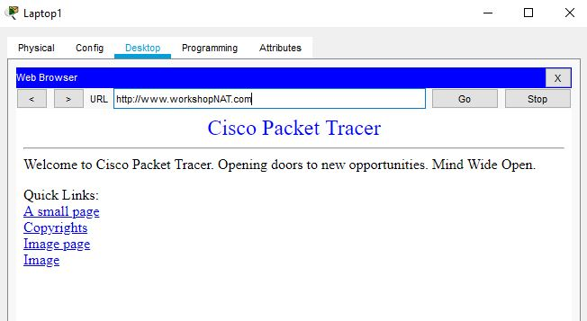

10- Utiliser la commande « show ip nat translations » dans le mode enable sur le routeur A,. Que remarquez-vous ?

____________________________________________________________________________________________________________________________________________________________

## Tunnel IPv6 – IPv4 –IPv6

Nous avons terminé avec la configuration du NAT ainsi que le routage statique. Les deux réseaux privés arrivent à communiquer entre eux à travers un lien WAN (adresses publiques).

Maintenant, nous allons inclure des machines IPv6 sur les deux réseaux privés et essayer de les faire communiquer via le réseau public en IPv4 à travers la technique du tunneling.

1- Ajouter un ordinateur sur le réseau local et un serveur FTP sur le réseau datacenter.

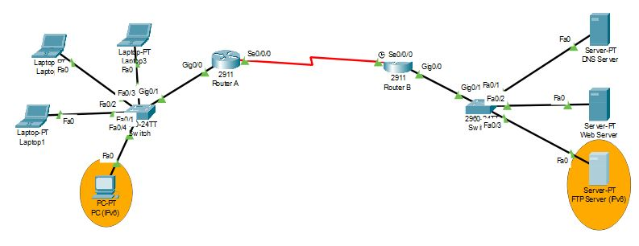

2 – Commençons par le réseau LAN. Configurer sur l’interface GigabitEthernet 0/0 du routeur A une adresse IPv6 avec le préfixe 2001 ::/64 en utilisant le EUI-64, avec l’activation de l’auto configuration stateless (la procédure suivie est à mentionner).

________________________________________________________________________________________________________________________________________________________________________________________________________________________________________________________________________________________________________________________

3 – Exécuter dans le mode enable sur le router A, la commande : show ipv6 interface gigabitEthernet 0/0. Que remarquez-vous ?

________________________________________________________________________________________________________________________________________________________________________________________________________________________________________________________________________________________________________________________

4- Vérifier si l’ordinateur ajouté dans le LAN arrive à obtenir une adresse IPv6 via l’auto-configuration stateless.

5- configurons en statique maintenant l’interface GigabitEthernet 0/0 du routeur B et le serveur FTP avec les adresses IPv6 2002 :1/64 et 2002 :2/64, respectivement.

6- Jusqu’à présent, nous avons deux machines sur deux réseaux privés configurées en IPv6 (ordinateur sur le LAN et le serveur FTP sur le datacenter), ainsi qu’une une route statique par- défaut et la translation PAT implémentées.

Essayer de pinguer le serveur FTP à partir de l’ordinateur IPv6 du LAN. Est-ce que ça marche ? pourquoi, d’éventuelles hypothèses ?

________________________________________________________________________________________________________________________________________________________________________________________________________________________________________________________________________________________________________________________

7- On commence par déployer un tunnel IPv6 via le réseau public IPv4 afin de connecter les deux machines IPv6. Sur le routeur A, créer une interface tunnel avec l’id « 0 », en lui donnant :

* L’adresse IPv6 2003 ::1/64
* La source du tunnel l’interface serial 0/0/0
* La destination du tunnel l’adresse IPv4 de l’interface serial 0/0/0 du routeur B
* Activer le mode ipv6ip afin d’encapsuler l’ipv6 dans l’ipv4

________________________________________________________________________________________________________________________________________________________________________________________________________________________________________________________________________________________________________________________

8- De la même manière configurer l’autre bout du tunnel sur le routeur B, avec l’adresse 2003 ::2/64

________________________________________________________________________________________________________________________________________________________________________________________________________________________________________________________________________________________________________________________

9 – On active le routage IPv6, ajouter une route statique IPv6 par défaut de l’autre bout du tunnel sur chaque routeur.

________________________________________________________________________________________________________________________________________________________________________________________________________________________________________________________________________________________________________________________

10- Essayer maintenant de reconnecter l’ordinateur du LAN avec le serveur FTP. Est-ce que ça marche ?

____________________________________________________________________________________________________________________________________________________________